**API TESTS IN POSTMAN**

**Anand Jha**

1. **ADD API**

**Name-** [**http://localhost:3000/data**](http://localhost:3000/data)

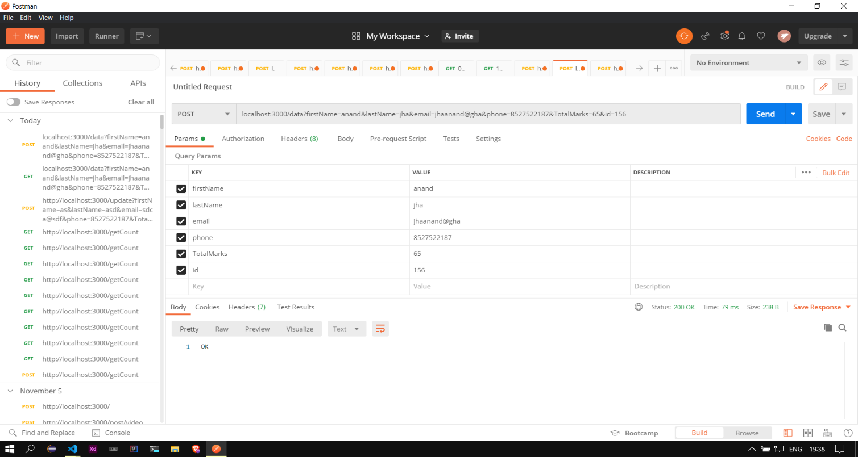

**2.Update API**

**Name -** [**http://localhost:3000/update**](http://localhost:3000/update)

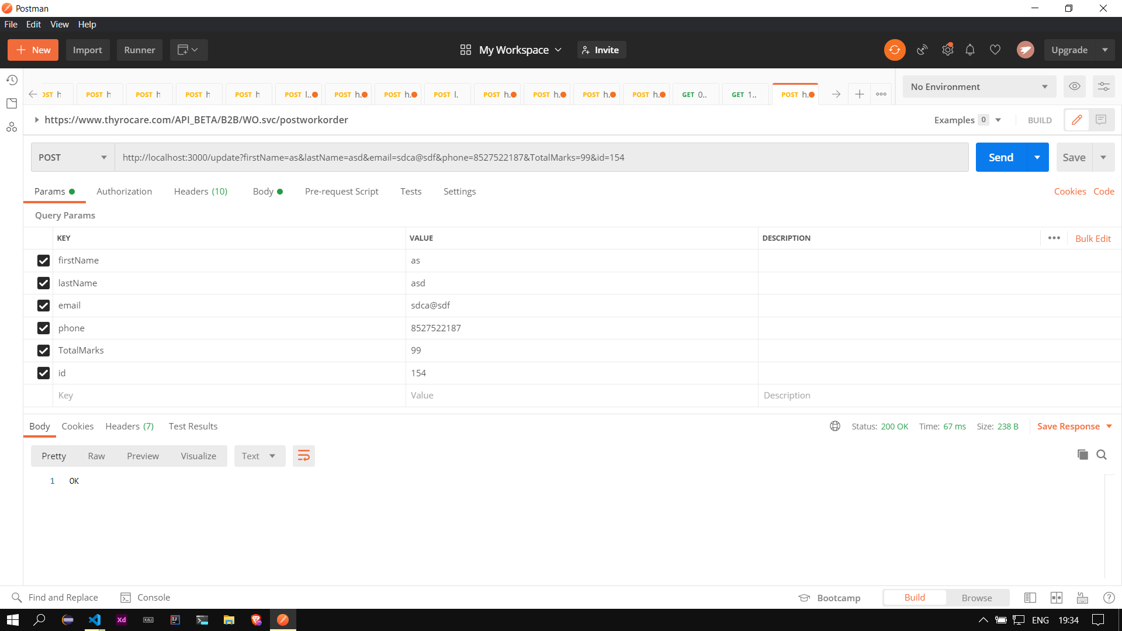

**3. Count API**

**Name -http://localhost:3000/getCount**

